Университет ИТМО, факультет программной инженерии и компьютерной техники
Двухнедельная отчётная работа по «Информатике»: аннотация к статье

Дата прошедшей лекции | Номер прошедшей лекции | Название статьи | Дата публикации | Размер статьи | Дата сдачи
10.09.2025 | 1 | Strange counters (Residue Number Systems) | 22.04.2025 | ~2368 | 24.09.2025
24.09.2025 | 2 | ИСПОЛЬЗОВАНИЕ НИЗКОПЛОТНОСТНЫХ КОДОВ И КОДОВ РИДА - СОЛОМОНА В СИСТЕМАХ ИЗБЫТОЧНОГО КОДИРОВАНИЯ ИНФОРМАЦИИ | 31.10.2024 | ~ 2736 | 08.10.2025
08.10.2025 | 3 | Effective ReDoS Detection by Principled Vulnerability Modeling and Exploit Generation | 21.07.2023 | ~10936 | 22.10.2025
22.10.2025 | 4 | BEYOND JSON: EVALUATING SERIALIZATION FORMATS  FOR SPACE-EFFICIENT COMMUNICATION | 09.04.2024 | ~3726 | 05.11.2025
 | 5
 | 6
 | 7

Выполнил(а) Сафин Илья Дмитриевич , № группы P3106 , оценка
^{Фамилия И.О. студента} ^{не заполнять}
Прямая полная ссылка на источник или сокращённая ссылка  https://science.lpnu.ua/sites/default/files/journal-paper/2024/jun/35114/vse200624doi-11-17.pdf | 
Теги, ключевые слова или словосочетания
Сериализация данных, Apache Avro, Protocol Buffers, JSON, MessagePack, межсервисное взаимодействие, распределённые системы, двоичные форматы, эффективность по объёму, схема данных.

Перечень фактов, упомянутых в статье
- Разработана реалистичная модель данных с вложенными структурами, коллекциями, перечислениями и двоичными полями.
- Avro сократил объём данных на 38% (в среднем) и до 83% для небольших сообщений (1–4 КБ) по сравнению с JSON.
- Все форматы сопоставлены на основе единой схемы для объективного сравнения.
- Некоторые «эффективные» форматы (FlatBuffers, Cap’n Proto без упаковки) оказались крупнее JSON.
- Протестировано 15 форматов, включая JSON, XML, Protobuf, Avro, MessagePack, CBOR, Smile и др.
Позитивные следствия и/или достоинства описанной в статье технологии
- Значительное сокращение объёма передаваемых данных → экономия пропускной способности.
- Снижение сетевых задержек и ускорение межсервисного обмена.
- Повышение масштабируемости систем при высокой нагрузке.
- Строгая типизация и поддержка схемы улучшают надёжность и совместимость данных.
Негативные следствия и/или недостатки описанной в статье технологии
- Двоичные форматы не читаются человеком — сложнее отладка и логирование.
- Требуется поддержка схемы, что усложняет развёртывание и эволюцию API.
- Не все форматы имеют зрелые библиотеки (напр., JsonBinPack — нет JVM-поддержки).
- Выгода зависит от структуры данных: для простых или мелких сообщений выигрыш может отсутствовать или стать минусом.

Ваши замечания, пожелания преподавателю или анекдот о программистах
(на обороте)

Каково это – разбираться в лабораторной номер 4, когда не было лекции:

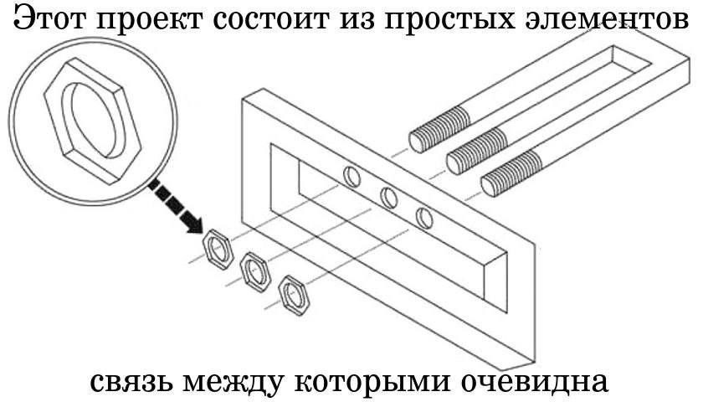

Наличие этой графы не влияет на оценку

